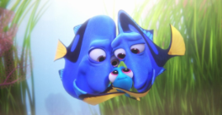
大業國中輔導室~家庭教育宣導活動 有獎徵答~摸彩單
班級： 座號： 姓名：
抽獎辦法：請11/30~12/6 第1-6節下課時間，至輔導室投遞摸彩單。
輔導室將抽出幸運同學，答題正確者獲得獎勵品或榮譽卡加卡！
題目一：依你的觀察，你認為你的家人在經營家庭方面遇到哪些挑戰：(請填代號一個以上)
1.經濟壓力 2.子女教養觀念不同 3.宗教不同 4.興趣不同 5.個性差異 6.溝通不良
7.家族關係經營不易 8.家事分工難 9.婚姻承諾不夠堅定 10.生活習慣差異
題目二：未來你如果成立家庭，你認為伴侶之間應具備哪三個最重要的特質(請填代號)：
1.個性相似合得來 2.價值觀相仿 3. 雙方家人相處良好 4.有共同的人生目標 5.對家庭有責任感
6.雙方情緒調適能力好 7.溝通良好 8.金錢使用態度相近 9.對婚姻忠貞堅定 10.能對自己的言行負責
題目三：多莉的返家之旅~貝殼之路：你還記得影片中多莉如何一步一步想起回家的路嗎？
請將下列五個選項代號，由影片發展順序從左到右依序填入貝殼中。
1.雷老師(刺魟)上課提到「暗流」。 2.海博館地圖上的「貝殼」圖案。 3.七條郎說「沒有別的路了」。

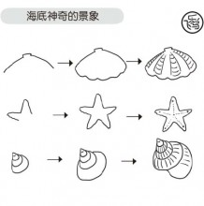
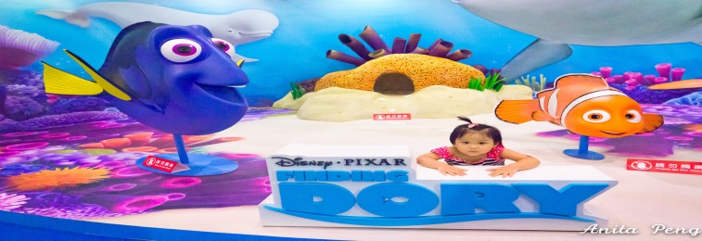
4.尼莫重述多莉的話「加州莫洛彎上的寶石」。 5.多莉、馬林、尼莫來到陌生海域，所有的動物都在說「噓！」
5

大業國中輔導室~家庭教育宣導活動 有獎徵答~摸彩單
班級： 座號： 姓名：
抽獎辦法：請11/30~12/6 第1-6節下課時間，至輔導室投遞摸彩單。
輔導室將抽出幸運同學，答題正確者獲得獎勵品或榮譽卡加卡！
題目一：依你的觀察，你認為你的家人在經營家庭方面遇到哪些挑戰：(請填代號一個以上)
1.經濟壓力 2.子女教養觀念不同 3.宗教不同 4.興趣不同 5.個性差異 6.溝通不良
7.家族關係經營不易 8.家事分工難 9.婚姻承諾不夠堅定 10.生活習慣差異
題目二：未來你如果成立家庭，你認為伴侶之間應具備哪三個最重要的特質(請填代號)：
1.個性相似合得來 2.價值觀相仿 3. 雙方家人相處良好 4.有共同的人生目標 5.對家庭有責任感
6.雙方情緒調適能力好 7.溝通良好 8.金錢使用態度相近 9.對婚姻忠貞堅定 10.有相同的宗教信仰
題目三：多莉的返家之旅~貝殼之路：你還記得影片中多莉如何一步一步想起回家的路嗎？
請將下列五個選項代號，由影片發展順序從左到右依序填入貝殼中。
1.雷老師(刺魟)上課提到「暗流」。 2.海博館地圖上的「貝殼」圖案。 3.七條郎說「沒有別的路了」。
4.尼莫重述多莉的話「加州莫洛彎上的寶石」。 5.多莉、馬林、尼莫來到陌生海域，所有的動物都在說「噓！」
5

大業國中輔導室~家庭教育宣導活動 有獎徵答~摸彩單
班級： 座號： 姓名：
抽獎辦法：請11/30~12/6 第1-6節下課時間，至輔導室投遞摸彩單。
輔導室將抽出幸運同學，答題正確者獲得獎勵品或榮譽卡加卡！
題目一：依你的觀察，你認為你的家人在經營家庭方面遇到哪些挑戰：(請填代號一個以上)
1.經濟壓力 2.子女教養觀念不同 3.宗教不同 4.興趣不同 5.個性差異 6.溝通不良
7.家族關係經營不易 8.家事分工難 9.婚姻承諾不夠堅定 10.生活習慣差異
題目二：未來你如果成立家庭，你認為伴侶之間應具備哪三個最重要的特質(請填代號)：
1.個性相似合得來 2.價值觀相仿 3. 雙方家人相處良好 4.有共同的人生目標 5.對家庭有責任感
6.雙方情緒調適能力好 7.溝通良好 8.金錢使用態度相近 9.對婚姻忠貞堅定 10.有相同的宗教信仰
題目三：多莉的返家之旅~貝殼之路：你還記得影片中多莉如何一步一步想起回家的路嗎？
請將下列五個選項代號，由影片發展順序從左到右依序填入貝殼中。
1.雷老師(刺魟)上課提到「暗流」。 2.海博館地圖上的「貝殼」圖案。 3.七條郎說「沒有別的路了」。
4.尼莫重述多莉的話「加州莫洛彎上的寶石」。 5.多莉、馬林、尼莫來到陌生海域，所有的動物都在說「噓！」
5

